**ВОПРОС 4**

*Шинная организация ЭВМ.*

**Шина** – совокупность линий, идущих параллельно и имеющих одинаковое функциональное назначение.

**Шина данных** предназначена для пересылки кодов обрабатываемых данных, а также машинных кодов команд между устройствами ЭВМ.

**Шина адреса** несет адрес ячейки памяти или порта ввода-вывода, который взаимодействует с микропроцессором.

**Шина управления** несет сигналы управления, обеспечивающие правильное взаимодействие блоков ЭВМ друг с другом и с внешней средой.

По способам передачи:

• **параллельные** (данные переносятся потактово словами: каждый бит — отдельным проводником)

• **последовательные** (биты данных переносятся поочередно по каналу, например, паре проводников)

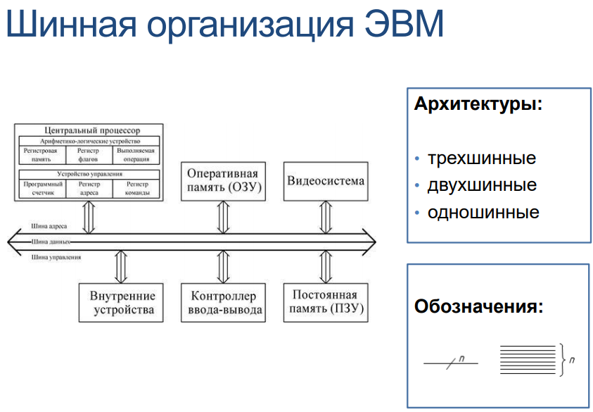

**Шинная организация ЭВМ**

Как видно все устройства взаимодействуют через перечисленные три шины, но на самом деле в реальных системах бывают как три отдельные шины (В правом квадратике, где Архитектуры). Когда речь идёт про **трёхшинную** архитектуру, соответственно присутствуют физически линии все три: шины адреса, шина данных и шина управления.

В **двухшинной** шину адреса и шину данных объединяют в одну шину, соответственно по физическим по одним и тем же проводникам передаются в разное время разная информация. В первый период времени микропроцессор выставляет адрес устройства ввода/вывода памяти на эту совмещённую шину адреса и данных, а в дальнейшем по этой шине передаются данные.

**Одношинные**. В более примитивных случаях все три шины объединяются. По одним и тем же проводникам передаются адреса, данные и осуществляется управление всеми устройствами.

В настоящее время распространены двухшинные архитектуры. Почему объединяют шину адреса и данных?

1) Существенно удешевляет конструкцию

2) Дополнительная шина она потребует при современных разрядностях практически удвоить количество ножек процессору и увеличится расстояние, соответственно упадут скорости. Так как в процессе обмена процессора с оперативной памятью или процессора с нижними устройствами адрес требуется только в самом начале обмена, то предпочитают совмещать шину адреса и шину данных (Сокращает расстояние передачи данных, что соответственно сокращает скорость).

[ **Мультиплексор** - устройство, имеющее несколько сигнальных входов, один или более управляющих входов и один выход. (В лк он такого не говорил)] Мультиплексор объединяет шины в одну (объединяет соответствующие линии в одну), а демультиплексор разделяет. Вот в процессоре эти шины объединяются, а дольше уже после процессора у нас имеется выделенная шина адреса и шина данных. Соответственно физически по проводникам процессора одна и та же шина передаёт в разный момент времени адрес и данные, а после демультиплексора уже имеются две раздельные шины. Соответственно в начальный момент, когда процессор выставляет адрес, то с помощью специального регистра запоминается внутри мультиплексора и присутствует на протяжении всего обмена данными процессора с внешними устройствами, либо с оперативной памятью.

**Шинная организация данных**

По способам передачи данных шины делятся на:  
 **Параллельные** - данные переносятся потактовое словами: каждый бит - отдельным проводником.

([Его пояснения:] когда за один такт обмена передаётся несколько разрядов данных. Соответственно передающее устройство на шину выставляет определённую порцию данных сразу, и приёмная за одно обращение считывает всю эту порцию данных).  
 **Последовательные** - биты данных переносятся поочередно по каналу, например, паре проводников.

([Его пояснения:] биты передаются поочерёдно. Как правило имеется два проводника и по этой паре передаются разделённые по времени данные. То есть в один момент времени по шине передаётся один бит информации).  
  
Есть свои достоинства и свои недостатки у этих способов и утверждать тоже невозможно кто из них быстрее. Всё зависит от стандартов и прочих моментов.